SKPL - 02

**SPESIFIKASI KEBUTUHAN PERANGKAT LUNAK**

**Stabilisasi Harga Daging**

Untuk:

Dinas Perdagangan Kota Malang

Dipersiapkan oleh:

Kelompok 8

150535600490/Rani Maranita

150535601013/Rizky Tri Jaya Saputra

150535603457/Widya Lestari

Program Studi S1 Teknik Informatika

FT-UM

Jl.Semarang 5 Malang 65145

**DAFTAR PERUBAHAN**

|  |  |
| --- | --- |
| **Revisi** | **Deskripsi** |
| **A** | **Memperbaiki laporan sebelumnya** |
| **B** |  |
| **C** |  |
| **D** |  |

|  |  |  |  |  |  |  |  |  |
| --- | --- | --- | --- | --- | --- | --- | --- | --- |
| INDEX | - | A | B | C | D | E | F | G |
| TGL |  |  |  |  |  |  |  |  |
| Ditulis |  |  |  |  |  |  |  |  |
| oleh |  |  |  |  |  |  |  |  |
|  |  |  |  |  |  |  |  |  |
| Diperiksa |  |  |  |  |  |  |  |  |
| oleh |  |  |  |  |  |  |  |  |
|  |  |  |  |  |  |  |  |  |
| Disetujui |  |  |  |  |  |  |  |  |
| oleh |  |  |  |  |  |  |  |  |
|  |  |  |  |  |  |  |  |  |

**Daftar Halaman Perubahan**

| **Halaman** | **Revisi** | **Halaman** | **Revisi** |
| --- | --- | --- | --- |
|  |  |  |  |
|  |  |  |  |

**DAFTAR ISI**

**DAFTAR GAMBAR**

**DAFTAR TABEL**

1. **Pendahuluan**
   1. **Tujuan Penulisan Dekumen**

Tujuan penulisan dokumen adalah guna menjabarkan spesifikasi kebutuhan perangkat lunak yang akan digunakan oleh Dinas Perdagangan Kota Malang. Penjabaran yang dilakukan meliputi penjabaran mengenai spesifikasi perangkat lunak yang terkait dengan deskripsi umum perangkat lunak dan deskripsi kebutuhan perangkat lunak. Perangkat lunak yang akan dikembangan untuk Dinas Perdagangan Kota Malang bernama SHD (Stabilisasi Harga Daging).

* 1. **Lingkungan Masalah**

SHD (Stabilisasi Harga Daging) merupakan sebuah sistem informasi berbasis yang menyajikan informasi terkait harga-harga daging yang ada diberbagai wilayah yang ada dikota malang kemudian berdasarkan harga-harga tersebut akan diambil harga rata-rata sebagai harga pasar daging pada periode tersebut. Pengguna dari SHD (Stabilisasi Harga Daging) meliputi penjual daging dan juga pembeli daging sedangkan, dinas perdagangan kota malang berfungsi sebagai admin yang melakukan pengolahan terhadap data. Pengguna perangkat lunak dapat melakukan pendaftaran, sign in, melihat informasi, dan mengisi harga daging. Aktifitas yang bisa dilakukan oleh pembeli daging adalah melihat informasi pada SHD dan memberikan informasi harga daging yang terdapat pada wilayah tertentu, hal tersebut dilakukan guna mengantisipasi kecurangan yang mungkin dilakukan oleh pedagang. Aktifitas yang bisa dilakukan oleh memasukan harga daging dan lokasi berdagang. Selain pihak-pihak yang telah disebutkan ada beberapa pihak yang ikut terlibat dalam pengoperasian sistem perangkat lunak ini pihak tersebut meliputi beberapa dinas-dinas lain. Dinas-dinas lain yang terlibat berfungsi untuk memastikan data yang digunakan pada pengoperasian sistem ini akurat sehingga segala macam aktifikas yang terjadi dalam SHD dapat dipertanggungjawabkan.

* 1. **Definisi, Istilah dan Singkatan**

Definisi, istilah serta singkatan yang digunakan dalam dokumen :

**Tabel 1 Definisi, istilah dan singkatan**

|  |  |
| --- | --- |
| **Definisi, Istilah dan/atau Singkatan** | **Penjelasan** |
| **DFD** | Data Flow Diagram. Diagram yang menggambarkan aliran data |
| **ERD** | Entity Relationship diagram. Diagram yang menggambarkan entitas suatu objek beserta relasinya |
| **Interface** | Antarmuka antara perangkat lunak dan pengguna |
| **Data Store** | Tempat penyimpanan data |

* 1. **Aturan Penomoran**

| **Nama-ID** | **Aturan Penamaan** | **Deskripsi** |
| --- | --- | --- |
| Kebutuhan Fungsional | SRS-F-IN/PR/OUT-xxx | SRS adalah System Requirement Summary,  F adalah Fungsional,  IN menunjukan operasi Input,  PR menunjukan operasi proses,  OUT menunjukan output  Xxx adalah nomor SRS-ID |
| Kebutuhan Non Fungsional | SRS-NF-IN/PR/OUT-xxx | SRS adalah System Requirement Summary,  F adalah Fungsional,  IN menunjukan operasi Input,  PR menunjukan operasi proses,  OUT menunjukan output  Xxx adalah nomor SRS-ID |
| Bubble | DFD-X-Y.Z | DFD adalah Data Flow Diagram  X adalah nomor lavel diagram  Y.Z adalah nomor pada bubble diagram |

* 1. **Deskripsi Umum Dokumen (Ikhtisar)**

Dokumen Spesifikasi Kebutuhan Perangkat Lunak (SKPL) ini berisikan beberapa bagian besar yang terdiri dari pendahuluan, deskripsi umum perangkat lunak, dan deskripsi kebutuhan. Bagian pendahuluan berisi tujuan penulisan dokumen yang menjelaskan alasan pembuatan dokumen, lingkup masalah yang berisi ringkasan deskripsi dari aplikasi yang akan dibuat, definisi, istilah dan singkatan yang digunakan dalam dokumen, aturan penomoran yang digunakan dalam dokumen, dan ikhtisar dokumen ini. Bagian deskripsi umum perangkat lunak berisi deskripsi umum dari sistem yang dibuat, karakteristik pengguna sistem, batasan yang dipakai dalam perangkat lunak itu sendiri, dan lingkungan operasi yang diperuntukan bagi perangkat lunak yang dibuat. Bagian deskripsi kebutuhan di dalam dokumen terdiri dari kebutuhan antarmuka eksternal, kebutuhan fungsional, kebutuhan non fungsional, kebutuhan data, batasan perancangan perangkat lunak, keruntunan, dan ringkasan dari kebutuhan perangkat lunak, baik itu kebutuhan fungsional maupun kebutuhan non fungsional. Kebutuhan antarmuka eksternal meliputi antarmuka pemakai, antarmuka perangkat keras, antarmuak perangkat lunak, dan antarmuka komunikasi. Kebutuhan fungsional dan kebutuhan non fungsional perangkat lunak diuraikan dengan lengkap di bagian ini dan ringkasan dari kebutuhan perangkat lunak yang dibuat disertakan dalam dokumen ini. Kebutuhan fungsional perangkat lunak digambarkan dalam bentuk Data Flow Diagram (DFD), di mana DFD yang dibuat meliputi diagram konteks, DFD level 1, dan DFD level 2. Data store dari DFD yang dibuat pun dijelaskan di dalam dokumen ini. Selain DFD, kebutuhan fungsional perangkat lunak digambarkan dalam spesifikasi proses. Kebutuhan data dari perangkat lunak digambarkan dalam Entity Relationship Diagram (E-R Diagram). Batasan perancangan dari perangkat lunak yang akan dibuat tentunya harus dijelaskan dalam dokumen ini agar pengembang perangkat lunak lebih mudah dalam melakukan pekerjaannya. Keruntunan dari perangkat lunak yang dibuat digambarkan dengan cara mapping kebutuhan fungsional dengan proses pada DFD dan mapping data store DFD dengan Entity-Relationship Diagram.

1. **Deskripsi Umum Perangkat Lunak**
   1. **Deskripsi Umum Sistem**

SHD merupakan sistem informasi berbasis web yang menyediakan daftar harga daging. Pengguna sistem informasi SHD dapat melakukan pendaftaran sebagai pembeli dan pendaftaran sebagai penjual daging. Pengguna yang telah terdaftar dapat melakukan sign in ke dalam sistem informasi SHD. Pembeli yang telah melakukan sign in dapat melihat informasi harga daging yang tersedia dalam sistem informasi. Informasi yang disediakan oleh sistem informasi meliputi harga daging dan lokasi penjualan daging. Pada aplikasi tersedia form yang ditujukan untuk pembeli guna diisi informasi mengenai harga daging yang ada dilapangan oleh pembeli. Notifikasi pembaruan informasi yang dilakukan pada sistem informasi akan dikirim melalui email pengguna. Apabila jumlah persediaan daging yang tersedia telah habis atau terbatas, maka aplikasi akan mengirimkan notifikasi perihal kondisi tersebut. Sistem ini dikelola oleh seorang admin yang bertugas memperbaharui data, data pelanggan dan tampilan sistem informasi serta kinerja sistem. Data-data ini dipertanggungjawabkan oleh pihak Dinas Perdagangan Kota Malang dalam bentuk laporan.

* 1. **Karakteristik Pengguna**

**Tabel 3 Karakteristik Pengguna**

|  |  |  |
| --- | --- | --- |
| **Kategori Pengguna** | **Tugas** | **Hak Akses ke Aplikasi** |
| Pembeli | Melihat tampilan web, memberikan informasi harga daging. | Melakukan pendaftaran |
| Penjual Daging | Memberikan informasi harga daging dan memberikan data tempat perdagangan. | Sign in sebagai pembeli |
| Admin | Memperbarui kinerja sistem dan memperbarui data. | Sign in sebagai admincontrol panel server, basis data informasi |

* 1. **Batasan**

Dalam pembuatan perangkat lunak ini, ada beberapa batasan yang digunakan. Batasan-batasan tersebut antara lain :

1. Tidak tersedia layanan jual beli
2. Aplikasi hanya menyediakan layanan informasi mengenai harga daging dan lokasi perdagangan daging
3. Aplikasi menyediakan form bagi pembeli untuk mengisikan informasi mengenai harga daging.
4. Sistem Informasi bisa dijalankan pada beberapa device yang berbeda.
5. Aplikasi harus berfungsi pada platform Windows, Linux dan Android.
   1. **Lingkungan Operasi**

Aplikasi client server ini akan berfungsi dengan spesifikasi :

Server :

Komputer dengan spesifikasi hardware minimal sebagai berikut :

* Processor Inter Core i3-2005U CPU 1.70GHz
* Motherboard support internet connection RAM 4 GB
* 500 GB Hard Disk utama Hard Disk Drive backup VGA Card 256 MB
* NIC FastEthernet atau Gigabit Ethernet Mouse
* Keyboard Monitor
* Power Supply
* Komputer yang minimal telah terinstall software sebagai berikut :
* Browser Google Chrome/Mozilla Firefox PDF
* Word Processor
* Apache HTTP Server Mail Server
* DBMS minimal MySQL 5.0.20 ke atas Koneksi internet dengan bandwidth 1 Mbps OS minimal Windows 2003 server atau Ubuntu Server

Client :

Device yang dapat terhubung internet

1. **Deskripsi Kebutuhan**
   1. **Kebutuhan Antarmuka Eksternal**

Sistem Informasi Stabilisasi Harga Daging ini membutuhkan fasilitas-fasilitas antar muka eksternal sebagai berikut:

* + 1. **Antarmuka Pemakai**

User interface yang digunakan untuk mengoperasikan Sistem Informasi Stabilisasi Harga Daging antara lain:

* Tampilan awal web
* Tampilan sign in
* Tampilan pendaftaran
* Tampilan Harga Daging
* Tampilan Forum Jual Beli dan Diskusi
* Tampilan Form Informasi Harga Pasar
* Tampilan Grafik Diagram Harga
* Tampilan Form Informasi

Alat-alat yang mendukung antarmuka pemakai adalah sebagai berikut:

* Keyboard
* Mouse
* Monitor
* PC/Laptop
* Browser
* Hp (jika mengakses via mobile)
  + 1. **Antarmuka Perangkat Keras**

Antarmuka perangkat keras yang digunakan untuk mengoperasikan Sistem informasi ini antara lain:

* NIC FastEthernet atau Gigabit Ethernet
* Kabel LAN UTP RJ-45
* ASDL Modem
* Kabel telepon (aerial type)
  + 1. **Antarmuka Perangkat Lunak**

Antarmuka perangkat lunak yang digunakan pada proses pembuatan aplikasi ini meliputi,

* XAMPP
* phpMyAdmin
* OwnCloud
  + 1. **Antarmuka Komunikasi**

Antarmuka komunikasi yang digunakan untuk mengoperasikan sistem informasi ini antara lain:

* Kabel LAN UTP RJ-45
* ASDL Modem
* Kabel telepon (aerial type)
  1. **Kebutuhan Fungsional**

**Tabel 4 Kebutuhan Fungsional**

* + 1. **Diagram Konteks**

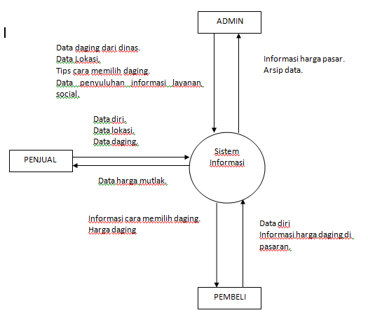

**Gambar 1. Diagram konteks Sistem Kerja dari Sistem Informasi**

* + 1. **DFD Level 1**

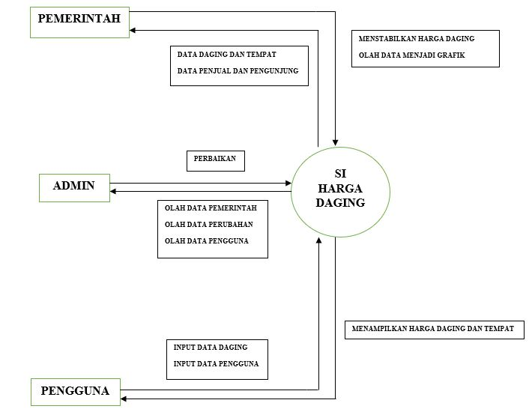

* + - 1. **DFD Level 2 <Proses Pendaftaran>**

(terlampir pada document dengan format .docx atau dapat diliat melalui google drive)

* + - 1. **DFD Level 2 <Proses Lihat Harga Daging>**

(terlampir pada document dengan format .docx atau dapat diliat melalui google drive)

* + - 1. **DFD Level 2 <Proses Melihat Grafik Harga Daging>**

(terlampir pada document dengan format .docx atau dapat diliat melalui google drive)

* + - 1. **DFD Level 2 <Proses Memberikan post pada forum>**

(terlampir pada document dengan format .docx atau dapat diliat melalui google drive)

* + - 1. **DFD Level 2 <Proses Pengisian Informasi>**

(terlampir pada document dengan format .docx atau dapat diliat melalui google drive)

* + - 1. **DFD Level 2 <Menyortir Harga yang Dicari Berdasarkan Daerah>**

(terlampir pada document dengan format .docx atau dapat diliat melalui google drive)

* + 1. **Spesifikasi Proses (P-SPEC)**
    2. **Data Store**
  1. **Kebutuhan Data**
     1. **E-R Diagram**

(terlampir pada document dengan format .docx atau dapat diliat melalui google drive)

* 1. **Kebutuhan Non Fungsional**
  2. **Batasan Perancangan**

Batasan perancangan yang dipakai dalam pengembangan Sistem Informasi Stabilisasi Harga Daging antara lain.

Tampilan web dibuat dengan menggunakan photoshop dan illustrator

Text editor yang digunakan adalah Dreamweaver

* 1. **Kerunutan (Traceability)**
     1. **Kebutuhan Fungsional vs Proses**
     2. **Data Store vs E-R**
  2. **Ringkasan Kebutuhan**
     1. **Kebutuhan Fungsional**
     2. **Kebutuhan Non Fungsional**